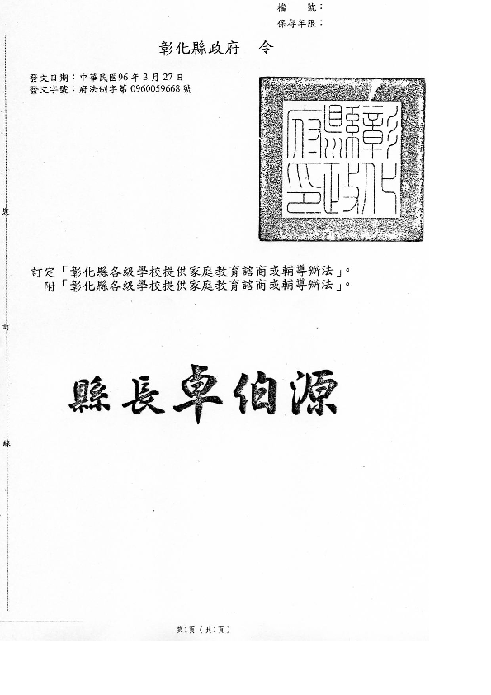
彰化縣各級學校提供家庭教育諮商或輔導辦法
第一條 本辦法依家庭教育法第十五條規定訂定之。
第二條 本辦法所稱各級學校，指本縣縣立高中及各公私立國民中
小學。
第三條 本辦法所稱重大違規事件或特殊行為學生，指違反學校校規達記大過以上處分或經學校認定行為特殊之學生。
第四條 本辦法所稱家庭教育諮商或輔導，指提供有重大違規事件或特殊行為學生之家長或監護人家庭教育相關知能，協助其輔導子女改善行為。
第五條 各級學校為落實提供家庭教育諮商或輔導，應確實掌握有重大違規事件或特殊行為學生、家長或監護人之分布與生活現況，並研擬推動之優先順序、適當策略及籌措資源之計畫。
第六條 各級學校於發現有重大違規事件或特殊行為學生時，應即通知其家長或監護人，並得依其違規情節輕重，以下列方式提供家庭教育諮商或輔導：
一 以電話進行家庭教育諮商或輔導。
二 運用通訊方式提供改善之建議。
三 提供相關之書面或視聽資料。
四 至學生家中進行家庭訪問。
五 由學生家長或監護人參加學校提供之家庭教育課程。
六 其他適當方式。
第七條 各級學校提供家庭教育課程內容及時數如附表。
第八條 各級學校應將有重大違規事件或特殊行為學生資料建檔，記錄並追蹤其家長或監護人接受家庭教育諮商或輔導情形，檔案資料應妥善保管並保密。
第九條 各級學校為發揮家庭教育功能，預防有重大違規事件或特殊行為學生之發生，得請求醫療、衛生、社政、警察、少年輔導機關或社會團體協助輔導。
第十條 為落實提供家長或監護人接受家庭教育課程，各級學校應採取適當措施。
彰化縣政府對於推動績效優良之學校應予獎勵。績效不佳者，輔導其改善。
第十一條 本辦法自發布日施行。

第七條附表 本縣各級學校提供家庭教育課程內容及時數
課程內容
課程類別 | 課程名稱 | 重要概念 | 時數
核心課程 | 親子支持 | 家庭支持(經濟、情感) | 至少四小時
核心課程 | 互動與溝通 | 良好之親子互動  良好學習環境  家人溝通技巧  關懷與接納子女 | 至少四小時
核心課程 | 偏差行為與協助 | 子女之反社會行為  學校社區資源  子女交友情形  子女自律  子女對自己之行為負責  規律之生活 | 至少四小時
選擇課程 | 父母之職責 | 親職教育  正向對待自己之子女  子女管理自我之行為  子女學習正確之價值判斷  孕育良好之生活與學習環境 | 由各級學校自行彈性訂定
選擇課程 | 家庭氣氛之營造 | 一致與適切之管教方式  完整之家庭功能  良好親子關係  感情融洽之家庭氣氛 | 由各級學校自行彈性訂定
選擇課程 | 家庭支持方案與資源 | 善用傳播媒體資訊  社會支援系統  舒緩社會壓力  學校安置系統  良好之親師關係  良好之社區環境品質  社區資源 | 由各級學校自行彈性訂定
選擇課程 | 兒童與青少年身心發展 | 兒童與青少年發展之需求  及早發現克服發展障礙  子女社會適應及自我調整能力  子女了解自我  發掘興趣與能力  發展自我概念  挫折容忍力  良好之生活適應能力 | 由各級學校自行彈性訂定
課程內容
課程類別 | 課程名稱 | 重要概念 | 時數
選擇課程 | 兒童與青少年壓力與紓解 | 壓力管理  健康之休閒環境  關心與同理子女  問題解決能力  子女課業輔導 | 由各級學校自行彈性訂定
選擇課程 | 兒童與青少年之次文化 | 社會增強方案  社會行為規範  人際關係能力  學習良好之社交技巧  同儕參與 | 由各級學校自行彈性訂定
選擇課程 | 親子共學 | 親子共讀之培養  家庭共同學習之概念  親子共學之方式、管道 | 由各級學校自行彈性訂定
選擇課程 | 傾聽與表達 | 情緒管理  正向自我對話  拒絕的技巧  傾聽子女的心聲  接納子女之情緒 | 由各級學校自行彈性訂定
選擇課程 | 家庭危機處理 | 問題解決之能力  尋求相關團體協助  減少家庭暴力  家庭成員正確之道德觀念  婚姻諮商 | 由各級學校自行彈性訂定

